Открытое внеурочное мероприятие
КВЕСТ игра «ТРОПОЙ ЗДОРОВЬЯ»
автор: Прокопчик Светлана Владимировна
ГПБОУ «Арзамасский коммеррческо-технический техникум»
Игра КВЕСТ по станциям здоровья предназначена для студентов техникума.
Своей целью игра ставит:
- систематизацию и обобщение ранее полученных знаний по здоровому образу жизни и спорту;
- приобретение в игровой форме новых жизненно необходимых знаний по ЗОЖ;
- формирование у студентов мотивации на ведение здорового образа жизни, воспитание ответственности за свое здоровье и здоровье своих близких;
- содействие развитию коммуникативных качеств личности студента;
- формирование умения работать в группе.

В соответствии с полученной на руки маршрутной картой команды по очереди посещают станции Здоровья, где станционные распорядители задают командам задания, оценивают их выполнение и выставляют заработанные баллы в маршрутный лист. Побеждает команда, набравшая по итогам игры наибольшее количество баллов.
Цель: Пропаганда активных форм досуга.
Задачи:
- Формирование здорового образа жизни.
- Формирование лидерских качеств и развитие организаторских способностей, умения работать в коллективе.
- Выработка активной жизненной позиции.
- Расширение коммуникативного опыта.
- Повышение уровня осведомленности по здоровому образу жизни

Про здоровый образ жизни.
Здоровый образ жизни (ЗОЖ) — образ жизни человека, направленный на профилактику болезней и укрепление здоровья.
Здоровый образ жизни является предпосылкой для развития разных сторон жизнедеятельности человека, достижения им активного долголетия и полноценного выполнения социальных функций, для активного участия в трудовой, общественной, семейно-бытовой, досуговой формах жизнедеятельности. Здоровый образ жизни предстает как специфическая форма целесообразной активности человека – деятельность, направленная на сохранение, укрепление и улучшение его здоровья.
Актуальность здорового образа жизни вызвана возрастанием и изменением характера нагрузок на организм человека в связи с усложнением общественной жизни, увеличением рисков техногенного, экологического, психологического, политического и военного характеров, провоцирующих негативные сдвиги в состоянии здоровья. В современном обществе всё больше и больше возрастает тенденция вести здоровый образ жизни

ПОДГОТОВИТЕЛЬНЫЙ ЭТАП
1. Формирование команд. Варианты: на основе коллектива во время общего сбора студентов на мероприятии путем распределения цветовых жетонов определяются команды. Количество команд в игре не должно превышать количества станций. Составы команд должны быть максимально равнозначными по возрасту участников и их количеству. Количество игроков в командах не ограничено. Перед прохождением игры проводиться инструктаж.
2. Подготовка реквизита. В соответствии с предполагаемым количеством команд заготавливаются маршрутные листы (приложение № 1), таблички с названиями станций, реквизит на станции (см. описание станций).
3. Подготовка распорядителей на станциях. Распорядителями могут быть студенты старших курсов, преподаватели, преподаватели дополнительного образования техникума, педагогические работники, получившие необходимую установку и консультацию организаторов мероприятия, нацеленные не столько на определение более сильной по уровню подготовки команды, сколько на расширение кругозора учащихся по ЗОЖ.
4 Подготовка наградного фонда. Как в любой игре, где предполагается выявление победителя, при подведении итогов должен присутствовать и момент награждения. В качестве наград могут быть как медали по количеству участников команды с символической надписью «Мы – за ЗОЖ!!!», так и сладкие призы и дипломы.
ВВЕДЕНИЕ В ИГРУ
(выступление организатора конкурса, все команды собираются в актовом зале)
Добрый день! Мы рады приветствовать вас. 7апреля проводится Всемирный День Здоровья. Этот день ежегодно проводится для того, чтобы люди могли понять, как много значит здоровье в их жизни, и решить, что им нужно сделать, чтобы здоровье людей во всем мире стало лучше. С этой целью мы проводим праздник Дня Здоровья. Сегодня мы все вместе отправимся в путешествие-игру. Ведь здоровье – это самая главная ценность человеческой жизни. Чтобы стать жителем этой страны, необходимо вести здоровый образ жизни, соблюдать правильный режим дня, питания и закаливания, любить спорт, не болеть, а если уж случится немного приболеть, суметь быстро вылечиться самому и помочь другим.
При прохождении игры на каждой станции вашу команду будут ожидать станционные распорядители с заданиями, соответствующими тематике станции. Путеводителем по стране вам будут служить маршрутные листы с указанной очередностью прохождения станций. В эти листы станционные распорядители будут вносить заработанные вами на станциях баллы. Имейте в виду, что команда, быстрее всех справившаяся с заданиями, получит дополнительный балл, а у команды, нарушавшей дисциплину во время прохождения игры, баллы будут сниматься.
В добрый путь! Хорошего вам настроения и новых необходимых для дальнейшей жизни знаний!
Начало прохождения игры:
Каждой команде раздается маршрутные листы с указанием площадок и названием конкурса.
На прохождение каждого конкурса дается определенное время (5-10 мин.в зависимости от состава команд, места проведения и т.д.). Команды сообща выполняют практические, тематические и интеллектуальные задания. С начала прохождения игры засекается время и выключается после прохождения последнего этапа, так же на каждом этапе команды получают баллы (очки) за правильное выполнение задания и количество выполненных заданий.
По окончанию прохождения этапа, команда проходит до следующего испытания выполняя заданные упражнения.

1. СТАНЦИЯ «Здоровая мудрость»
Станционный распорядитель:
Здоровье — состояние любого живого организма, при котором он в целом и все его органы способны полностью выполнять свои функции; отсутствие недуга, болезни (подробное рассмотрение определений здоровья приведено ниже). К наукам, изучающим здоровье, относятся: диетология,фармакология, биология, эпидемиология, психология (психология здоровья, психология развития, экспериментальная и клиническая психология, социальная психология), психофизиология, психиатрия, педиатрия,медицинская социология и медицинская антропология, психогигиена, дефектология и другие.
Охрана здоровья человека (здравоохранение) — одна из функций государства. В мировом масштабе охраной здоровья человечества занимается Всемирная организация здравоохранения.
Задание этой станции заключается в народной мудрости - пословицы и поговорки о здоровье. Нужно составить из слов известные пословицы о здоровье. Пословицы распечатаны на бумаге, слова вырезаны.
Приложение:
Дал бы бог здоровья, а счастье найдем.
Дал бы бог здоровья, а счастье найдем.
Держи голову в холоде, живот в голоде, а ноги в тепле.
Если хочешь быть здоров — закаляйся.
Двигайся больше — проживешь дольше.

До следующего этапа команда передвигается следующим способом: прыжками – изображая «сороконожку» (все встают в одну колонны, сгибают одну ногу в колене, сзади стоящий партнер берет ногу впереди стоящего в руку и т.д.), прыгают, не разрывая цепочку – нужно пересечь заданную линию.

2. СТАНЦИЯ «Здоровое питание – Вкусно и полезно!»
Станционный распорядитель.
Здоровое питание — это питание, обеспечивающее рост, нормальное развитие и жизнедеятельность человека, способствующее укреплению его здоровья и профилактике заболеваний. Соблюдение правил здорового питания в сочетании с регулярными физическими упражнениями сокращает риск хронических заболеваний и расстройств, таких как ожирение, сердечно-сосудистые заболевания, диабет, повышенное давление и рак.
Разумеется, состав идеального рациона человека зависит от рода деятельности, образа жизни и места проживания, однако существуют более или менее универсальные советы, разрабатываемые здравоохранительными организациями. Нужно соблюдать: режим питания, калорийность рациона, правильно распределять суточный рацион, разнообразить рацион питания, нужно быть умеренным в еде, есть медленно, пить больше воды, правильно сочетать продукты, употреблять простую и свежую пищу, стараться исключить жареную еду.
Обязательно нужно проконсультироваться с врачом на темы диет, доверяйте только питанию, разработанному авторитетными учреждениями здравоохранения.
Одни, продукты, а точнее вещества, содержащиеся в них, способны благотворно влиять на организм, другие, наоборот, могут ухудшать его деятельность и пагубно сказываться на состоянии многих органов и даже систем. Задача правильного питания – устранить из рациона вредную пищу и обогатить его полезной, чем мы сегодня и займемся.
Задание: составить меню на один день – по правилам здорового питания.
Приложение: приготовить карточки с продуктами.

До следующего этапа команда передвигается следующим способом: все делияься по два человека, и выполняет упр. «тачанка» (один встает на руки, второй держит – за ноги, передвижение на руках) до линии, (середина дистанции) – потом меняются ролями.

3. СТАНЦИЯ «игра КРОКОДИЛ»
Станционный распорядитель
Сегодня я расскажу о том, какова польза спорта. В современном мире, где преобладает власть информационных технологий, трудно поддерживать себя в форме постоянно. Но спорт необходим каждому! Малоподвижный образ жизни влечет за собой такие опасности, как ожирение, атеросклероз, инсульты, мигрени и прочие недуги. Выход есть – начать заниматься спортом. Причем совсем необязательно посещать бассейн или спортзал, можно делать физические упражнения и дома.Польза спорта для здоровья неоценима только при грамотном подходе к занятиям. Каждый человек должен выбирать для себя именно тот вид физических нагрузок, который подходит ему по состоянию здоровья и исходя из личных предпочтений. Занимаясь с удовольствием и без лишних нагрузок, изнуряющих организм, можно не только поддерживать тело в тонусе, но и изменить свою жизнь к лучшему.Занятие спортом. Польза для здоровья и организма человека
Много слов уже сказано о том, что спорт приносит пользу. Так какое же влияние оказывают физические нагрузки на организм? Какова польза спорта для организма?
После занятий:
• улучшается мышечный тонус, увеличивается выносливость и сила;
• повышается иммунитет (в результате чего человек меньше болеет);
• укрепляется опорно-двигательный аппарат;
• нормализуется вес;
• улучшается кровообращение.
Также спорт положительно влияет на работу органов зрения и дыхательной системы. Такие занятия снижают риск возникновения ранних инсультов, инфарктов и многого другого.
Спорт воспитывает дисциплинированность, силу духа и ответственность, а также укрепляет психологическое здоровье.
Согласитесь, что такое благотворное действие стоит того, чтобы оторваться от экрана телевизора и заняться спортом!
Задание кто больше отгадает видов спорта (игра Крокодил)
Правила игры: распорядитель загадывает слово, словочетание или фразу. Один из игроков должен показать загаданное без слов слово, лишь. Только жестами, мимикой, и позами, т.е. пантомимой. Запрещается губами проговаривать слова, показывать слово по буквам, брать посторонние предметы. Отгадывающие могут задавать игроку вопросы; просить игрока показать синонимы; перечислять любые появляющиеся варианты. Для показа слова или фразы отводиться определенное время. Если правильный ответ не прозвучал до окончания этого срока, то слово считается не угаданным.

До следующего этапа команда передвигается следующим способом: первый принимает упор присев, второй перепрыгивает через него – встает в упор присев, третий начинает перепрыгивать через двоих по очереди и т.д. пока не дойдут до следующей станции – последний игрок команды.

4. СТАНЦИЯ «Стихотворная» (творческая)

Станционный распорядитель
Очень много стихотворений написано для детей и взрослых о здоровом образе жизни, чем он полезен и о вреде вредных привычек. Сегодня вы попробовать себя в роли писателей.
Задание: даются слова, нужно к придумать рифму к ним и придумать заводную кричалку про здоровье, здоровый образ жизни.

До следующего этапа команда передвигается следующим способом: «Перевозка раненого» команда делиться по три человека и любым способом переносит «раненого».

5. СТАНЦИЯ «Скорая помощь»

Станционный распорядитель
Быстротечная современная жизнь требует знания человеком основных приемов и методов оказания первой медицинской помощи себе или своим близким. Насколько вы владеете такими знаниями и умениями, покажет данный этап конкурса.
Задания: назвать лекарственные препараты из аптечки и указать область их применения.

До следующего этапа команда передвигается следующим способом: «переправа в обручах». В один обруч становятся – столько народу, сколько вместятся и бегут до следующего этапа, один возвращается в обруче за остальными и т.д.

6. СТАНЦИЯ «УГГ»
Станционный распорядитель.
В современном обществе человек испытывает на себе целый комплекс неблагоприятных факторов: эмоциональные напряжения, информационные перегрузки, плохие экологические условия. Эти факторы очень часто сочетаются с недостаточной физической активностью. Совокупное действие неблагоприятных факторов окружающей среды и малоподвижного образа жизни оказывает чрезвычайно негативное воздействие на организм, нарушая его нормальное функционирование и способствуя развитию различных заболеваний.
В подобных условиях очень важно применять комплекс разнообразных средств, способствующих сохранению и укреплению здоровья организма. Здоровый человек - это полноценный член общества, который отличается высоким уровнем физической и умственной работоспособности, хорошим самочувствием, внутренним душевным комфортом.
Одним из мероприятий, оказывающих благоприятное воздействие на здоровье организма, является утренняя гигиеническая гимнастика. Помимо специфического влияния, облегчающего процесс перехода от состояния покоя к состоянию активного бодрствования, выполнение упражнений утренней гимнастики увеличивает уровень общей физической активности человека. Для большинства городского населения утренняя гимнастика зачастую является единственным специально организованным занятием физическими упражнениями.
Как и большинство воздействий на организм, утренняя гимнастика полезна только при условии ее грамотного применения, которое учитывает специфику функционирования организма после сна, а также индивидуальные особенности конкретного человека.
Задание:И как вы уже поняли, следующее задание заключается в составлении комплекса УГГ из 10 упражнений и все вместе его сделать.

До следующего этапа команда передвигается следующим способом: «переправа по кочкам». Из деревяшек делаются кочки и вся команда взявшись за руки проходят через «болота». Если кто сходит с «кочки» - вся команда возвращается назад.

7. СТАНЦИЯ «ХУДОЖЕСТВЕННАЯ»
Станционный распорядитель:
( про пропогандузд.об.жизни)
Задание: Нарисовать и сделать агитплакат из подручных средств «Формирование здорового образа жизни».

8. СТАНЦИЯ «СПОРТИВНАЯ»
Станционный распорядитель.
Движение – жизнь! Этот лозунг проверило на себе уже не одно поколение людей. Только активный образ жизни, а еще лучше – спортивно-физкультурный поможет нам с вами спастись от целого ряда болезней, а в первую очередь – от сердечно-сосудистых и болезней опорно-двигательного аппарата. Командам необходимо пройти полосу препятствий.
Задание: все члены команды проходят полосу препятствия, из имеющихся спортивных снарядов по очереди.
Например: бег по прямой 15 м.;
Проползти по скамейке только подтягиваясь на руках;
Пролезть в туннель (обруч, на нем материал 3мера);
Кувырок на мате;
Пролезть в обручи змейкой (не сшибая их);
Попасть мячом в корзину (1 попытка, игрок который кидал, бежит за мячом и возвращает его следующему и т.д.);
Между деревьями натягивается паутина (веревка – одна ниже, другая выше и т.д.). Игроки преодолеваю препятствия под веревкой и перепрыгивая через нее.

ПОДВЕДЕНИЕ ИТОГОВ.
Все команды собираются в актовом зале. Жюри подводят итоги. Награждение команд.

Список используемой литературы:
Умнова М.С. «Театрализованные мероприятия в школе линейки, праздники, вечера, сказки, игры. – М.: Глобус; Волгоград: Панорама, 2008. – 253с.
М.В.Дубова, «Организация проектной деятельности младших школьников», М.: «Баласс», 2012г.
Н.В.Лободина, Т.Н.Чурилова, «Здоровьесберегающая деятельность», В.:Учитель», 2011г.
Т.М.Анохина, «Внеклассные меропритяия», В.: «Экстремум», 2004 г
http://spb188school.ucoz.ru/_ld/0/39___
http://planeta.tspu.ru/files/file/1370923803.doc

КВЕСТ НАЧИНАЕТЕ СО СТАНЦИИ № 1
 | №1 | №2 |  | №3 | №4 | №5 | №6 | №7 | №8
Название станции | «Здоровая мудрость» | «Здоровое питание – Вкусно и полезно!» |  | игра КРОКОДИЛ | Стихотворная | Скорая помощь | УГГ | Художественная агитплакат | Спортивная
Макс.  балл | Кол-во поговорок | 10 |  | Кол-во отгад.слов | 10 б | Кол-во прав.ответов | 10 б | 10 б | Кол-во секунды
Общий
балл по
станциям
Дополнит
балл за
темп
Снятые
баллы за
дисципл.
Итого:

Приложение к конкурсу 2.

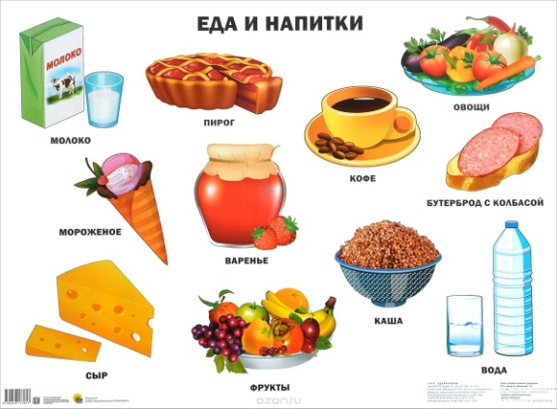
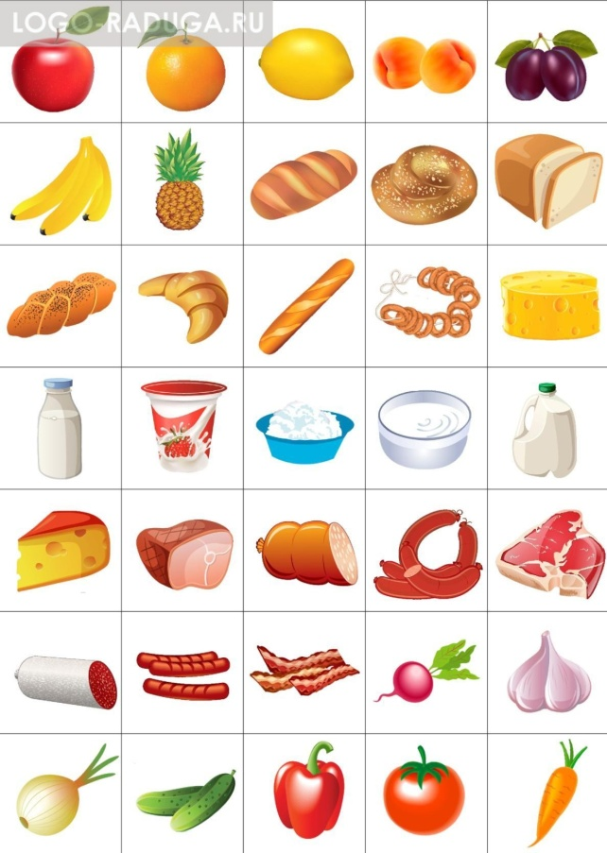
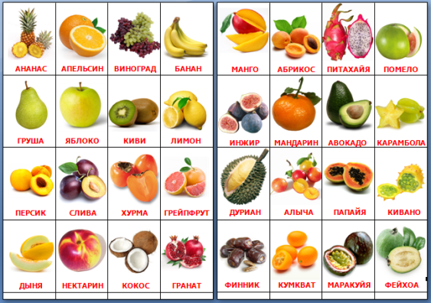

Приложение (станция 3): конькобежный спорт, биатлон, лыжный спорт, велоспорт, гребля на каноэ, гребля на байдарках, легкая атлетика – бег, эстафета, метание копья, диска, прыжки в длину с разбега, гимнастика спортивная, гимнастика художественная, фигурное катание, прыжки на батуте, прыжки в воду, водное поло, хоккей, гандбол, футбол, бокс, дзюдо, карате, аэробика, армспорт, бодибилдинг, спортивные танцы, фигурное катание, бобслей, скелетон, керлинг, лыжный фристайл, санный спорт, прыжкина лыжах с трамплина, сноубординг, шорт-трек, лыжное двоеборье, конькобежный спорт, хоккей, горнолыжный спорт, биатлон, лыжные гонки, баскетбол, бадминтон, борьба, водный спорт, велосипедный спорт, волейбол, прыжки на батуте, гребля, дзюдо, парусный спорт, конный спорт, триатлон, теннис, стрельба из лука, стрельба пулевая, фехтование, тейквондо, хоккей на траве.

Приложение (станция 4):(даются слова из которых надо составить стихотворение) сохранить, прожить, купаться, должны любить, заниматься, смеяться, посещать, уважать, сберечь.

Приложение (станция 5)
1. Йод – средство, дезинфицирующее поврежденные кожные покровы
2. Зеленка—средство, дезинфицирующее поврежденные слизистые покровы
3. Анальгин – обезболивающее
4. Аспирин – жаропонижающее
5. Парацетомол – жаропонижающее, при головной боли
6. Нашатырный спирт (аммиак) — при обморочных состояниях
7. Активированный уголь – при отравлениях, болях в желудке
8. Настойка или экстракт валерианы – нервные расстройства, нервозность
9. Цитрамон – при головной боли
10. Валидол – при болях в сердце.

Приложение (станция 7): ватман, фломастеры, краски, журналы, клей.

